Міністерство освіти і науки України
Львівський національний університет імені Івана Франка
Факультет електроніки та комп’ютерних технологій
Кафедра оптоелектроніки та інформаційних технологій

Звіт
Про виконання лабораторної роботи №0

Виконала:
Студентка групи ФЕП-11
Матла Діана Ярославівна

Перевірив:
Ас. Левуш П. Н.

Львів 2025

Використане програмне забезпечення
- Операційна система: Windows
- Компілятор: GCC (MinGW-w64)
- IDE: Visual Studio Code

Хід роботи

Етап 1. Завантаження компілятора
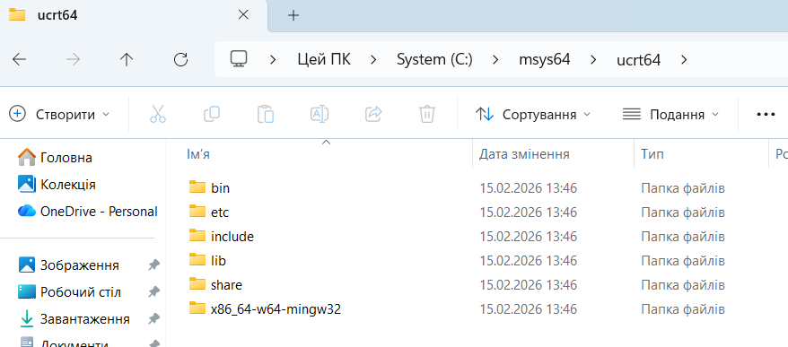

Етап 2. Додавання компілятора в PATH
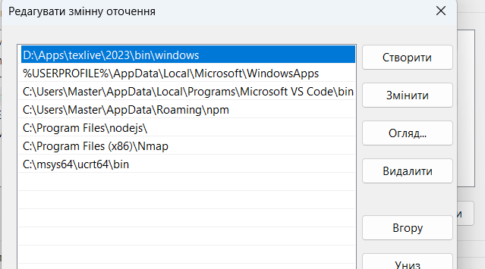
Етап 3. Перевірка роботи компілятора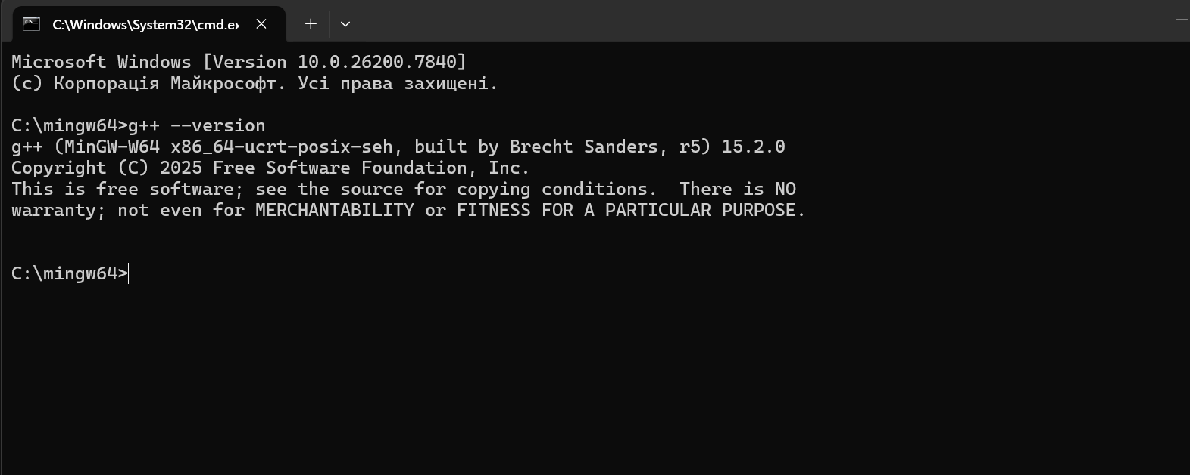

Етап 4. Створення проєкту:
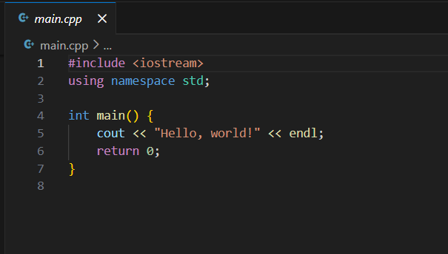

Вивід з терміналу:
